רוכבי אופני הכביש של "כן ולא" תורמים למאמץ הנצחת ושימור זכר השואה
בשנת 1945 הועברו יתומים יהודים, ששרדו את השואה באירופה, למבנה בכפר סלבינו בצפון איטליה. המבנה שימש לפני כן את ילדי התנועה הפאשיסטית באיטליה. היתומים ניסו לשקם עצמם בעזרת שליחים מארץ ישראל. במהלך השנים 1945 עד 1948 עלו היתומים ארצה, והצטרפו לישובים שונים.
לפני כשלוש שנים קישר רוכב אופניים איטלקי בשם ג'ובאני בלואיזי, שאינו יהודי, בין המבנה בכפר סלבינו, שאותו פגש במהלך רכיבות האופניים שלו, לבין תמונת המבנה שראה באינטרנט. הוא למד את ההיסטוריה של המקום, והחליט להעלות למודעות את סיפור המבנה.
לקראת סוף חודש מרץ האחרון הוא יצא למסע של כאלפיים קילומטרים על אופניו. תחילה רכב באיטליה במקומות שונים הקשורים לשואה, עבר במעבורת ליוון, רכב לאתונה, ומשם לישראל. ג'ובאני נוהג לשאת עימו אוהל, מטען אישי וכו'. את סיפורו ניתן גם לראות בוידאו
מארגני החלק הישראלי במסעו דאגו שיבקר באתרים הנוגעים לזכר השואה וכן במקומות בהם שוהים ילדי סלבינו, שעדיין נותרו בחיים, או אצל הדור השני.
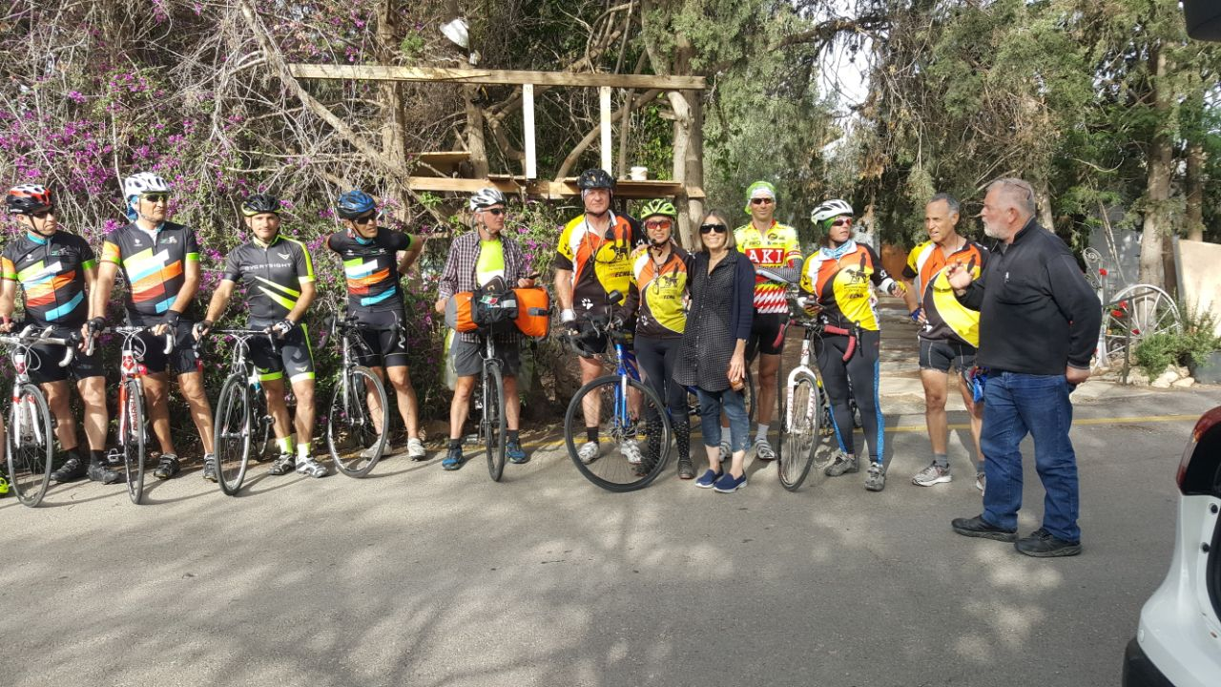
שני זוגות טנדמים של קבוצת רוכבי הכביש "כן ולא", הצטרפו ללוות את ג'ובאני ביום שישי ושבת 21-22.4.17 .
ביום שישי, בתחילת הדרך הצטרפה גם קבוצת רוכבי הכביש הצפונית "רוכבים בשביל הקפה", שעלו עם הרוכבים לבית אורן.
לאחר הירידה מהכרמל המשיכו הרוכבים צפונה לשלומי ומשם לראש הנקרה.
ג'ובאני עם "כן ולא" כביש ועם עם חברי קבוצת "רוכבים בשביל הקפה"
ביום שבת רכבו ג'ובאני ושני הטנדמים מראש הנקרה דרך חיפה, לעתלית. מזג האוויר לא הקל עם הרוכבים, שרב אמיתי, אך בנחישות יוצאת דופן, ג'ובאני לא ויתר, וגם רוכבי הטנדם התמידו במשימה!
בערב שבת השתתפו רוכבי הכביש במפגש מרגש ביותר של ג'ובאני עם "הדור השני" של ילדי סלבינו לקבלת שבת חגיגית, והתבקשו לספר על גם עצמם ועל חלקם במסע וזכו לקבל מחיאות כפיים מרגשות.
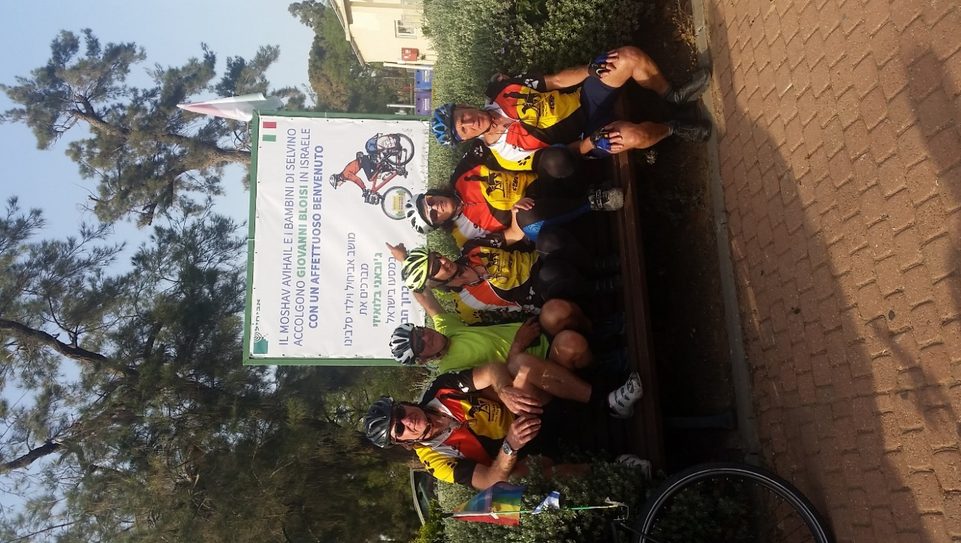
בפגישות בהמשך הדרך עם הניצולים ובעיקר בני הניצולים, לאורך מסלול הרכיבה, ג'ובאני הקשיב להם נפעם והם התרגשו עד דמעות. בסיום היום השני, בקבלת פנים מדהימה שערכו לג'ובאני באביחיל, הוא נפגש עם רבקה, "בוגרת" הבית ומאחרוני השרידים של הדור הראשון. היא חיבקה אותו וסיפרה מה הבית הזה בסלבינו היה בשבילה, ואיך היא הצליחה לחזור לחיים, להגיע לארץ ולהקים בית - הכל בזכות מה שהיא קיבלה בבית בסלבינו. בשלב הזה כבר כולם בכו.
רוכבי הכביש של כן ולא עם ג'ובאני באביחיל

בערב יום הזכרון לשואה, הגיע ג'ובאני לירושלים להשתתף בעצרת ביד ושם. וביום השואה עצמו, הגיע השגריר האיטלקי לירושלים לקבל את פני הרוכב האיטלקי.
בדרך כלל רוכב ג'ובאני לבד. הוא והאופניים והמטען שהוא נושא על אופניו. דגל השלום ודגל איטליה מחוברים לאופניו. בארץ רכב עם דגל ישראל. הפעם רכב מלווה ברוכבי אופניים. הפעם גם רוכבים עוורים, שיש אומרים שחשים יותר מאחרים את מה שלא רואים.
הייתה זו חוויה מדהימה, מרגשת ומיוחדת, ותודה ענקית לסופי דוניו, לראובן ברון, לבטי בן בשט ולצפריר פזי על השתתפותם במסע.

